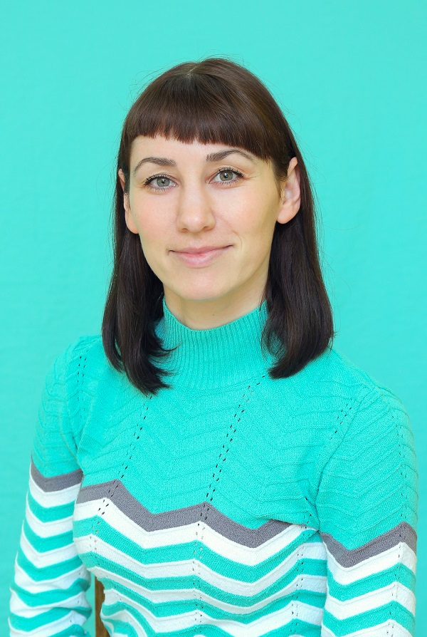Информационная карта участника муниципального
конкурса «Педагог года Сорокинского района-2021»

номинация «Учитель- логопед»

Короткова
(фамилия)
Елена Викторовна
(имя, отчество)
15.02.2021 г
(дата заполнения анкеты)
1. Общие сведения
Муниципальное образование (город, район) | Сорокинский район
Населенный пункт | с.Б.Сорокино
Дата рождения (день, месяц, год) | 03.02.1990 г.
Место рождения | Тюменская обл.,с. Пинигино, Сорокинского района
Адрес личного сайта, блога и т. д., где можно познакомиться с участником и публикуемыми им материалами | http://www.sorokino-ds1.ru/filial-sorokinskiy-tsentr-razvitiya-rebenka-detskiy-sad-2/v-gostyah-u-logopeda/
Адрес образовательной организации в сети Интернет | http://www.sorokino-ds1.ru/
2. Работа
Место работы (наименование образовательной организации в соответствии с уставом) | МАУ ДО «Сорокинский центр развития ребёнка – детский сад №1»- «Сорокинский центр развития ребёнка – детский сад №2»
Год начала работы в данной образовательной организации | 2014г.
Занимаемая должность | Учитель-логопед
Преподаваемые предметы, параллели классов (группы) | Средняя, старшая, подготовительная
Классное руководство в настоящее время, в каком классе (номинация «Учитель года») | нет
Общий трудовой и педагогический стаж (полных лет на момент заполнения анкеты) | 7лет
Квалификационная категория | Соответствие занимаемой должности
Почетные звания и награды (наименования и даты получения) | ГРАМОТА Отдела образования администрации Сорокинского муниципального района, 2017г
Послужной список (места и сроки работы за последние 10 лет) | «Сорокинский центр развития ребёнка – детский сад №1»- «Пинигинский детский сад» 2014-2019 г  «Сорокинский центр развития ребёнка – детский сад №1»- «Сорокинский центр развития ребёнка – детский сад №2» с 2020 г
Преподавательская деятельность по совместительству (место работы и занимаемая должность) | нет
3. Участие в конкурсах, награды
Место в муниципальном конкурсе (конкурсе образовательной организации) |  | Диплом III степени за победу в муниципальном конкурсе «Портфолио учителя логопеда» 2020 год
Победа в конкурсе лучших учителей в рамках ПНПО, если «да» указать год (номинация «Учитель года») |  | нет
Достижения в других конкурсах регионального и российского уровня |  | - Диплом призёра Всероссийского сетевого конкурса «Современная информационно-образовательная среда в работе с детьми с ограниченными возможностями здоровья (ОВЗ)»;  - Диплом за участие в региональной выставке художественных работ «И помнит мир спасённый» (Детские сады Тюменской области);  - Диплом за участие в региональной музыкально- поэтической акции, посвящённой 75-й годовщине Победы. (Детские сады Тюменской области)
Правительственные и отраслевые награды (наименования и даты получения) |  | нет
4. Образование
Название и год окончания организации профессионального образования | Ишимский государственный педагогический институтим.П.П.Ершова, 2014г.
Специальность, квалификация по диплому | Магистр профессионального образования
Дополнительное профессиональное образование за последние три года (наименования образовательных программ, модулей, стажировок и т. п., места и сроки их получения) | Профессиональная переподготовка в частном учреждении дополнительного профессионального образования «Сибирский институт практической психологии, педагогики и социальной работы» по программе «Дефектология в современном образовательном пространстве» 10 сентября 2015года.  Курсы повышения квалификации в ГАОУ ТО «ТОГИРО» по программе «Комплексное сопровождение детей с нарушениями речевого развития в условиях ДОУ на этапе введения ФГОС дошкольного образования» с 21.05.2018 по 25.05.2018г.  Курсы повышения квалификации в ООО «Тюменский центр логопедии и развития речи» по программе «Логопедический массаж» с 29.06.2019 по 07.07.2019 г.  Курсы повышения квалификации в АНО ДПО «Логопед плюс»- Учебный центр «Логопед Мастер» по « Коррекция звукопроизношения при дизартрии в соответствии с требованиями ФГОС» с 01.10.2020 по 01.11.2020 г в г Тюмень
Знание иностранных языков (укажите уровень владения) | Английский со словарём
Ученая степень | нет
Название диссертационной работы (работ) | нет
Основные публикации в периодических изданиях, брошюры, книги, методические пособия (год издания) | http://tmndetsady.ru/doshkolnyie-vesti/news13758.html(Тема: «В мире одежды» , место публикации: Детские сады Тюменской области, 2020 год)  http://tmndetsady.ru/doshkolnyie-vesti/news11399.html(Тема: «Путешествие в космос»;место публикации: Детские сады Тюменской области, 2018 год)  http://tmndetsady.ru/doshkolnyie-vesti/news12512.html(Тема: «Активные методы и приёмы в работе с детьми ОВЗ»;место публикации: Детские сады Тюменской области, 2019 год)  http://tmndetsady.ru/metodicheskiy-kabinet/avtorskie-posobiya/news10896.html(Тема: «Дидактический стол из мягких блоков»;место публикации: Детские сады Тюменской области, 2017 год)
5. Общественная деятельность
Участие в общественных организациях (наименование, направление деятельности и дата вступления) | нет
Участие в деятельности Управляющего совета, других органов | нет
Участие в разработке и реализации муниципальных, региональных, федеральных, международных программ и проектов (с указанием статуса участия) | нет
6. Профессиональные и личные интересы и ценности
Ваше педагогическое кредо | "учить играя, воспитывать любя"
Качества, которые Вы хотели бы воспитать у своих обучающихся (воспитанников) | 1.Самостоятельность.  2.Уверенность в себе.  3. Доброта.  4. Смелость.  5. Честность.  6. Трудолюбие.  7. Ответственность.  8. Уважение к себе и окружающим.
Профессиональные и личностные ценности | Любовь к детям, профессиональная компетентность, творчество, креативность, ответственность, оптимизм, целеустремлённость, трудолюбие, доброта, стремление к самосовершенствованию и саморазвитию.
Ваши кумиры в профессии | Большое внимание стоит уделить опыту работы Чиркиной Г.В. Она является одним из основоположников современной логопедии, вырастила не одно поколение талантливых логопедов. Её книги, статьи, пособия по различным проблемам нарушений речи вызывали и вызывают читательский интерес как у нас в стране, так и за рубежом. Научная деятельность Чиркиной Г.В. во многом определила развитие логопедии в нашей стране. Она занималась разработкой содержания и методов обучения детей с общим и фонетико- фонематическим недоразвитием речи детей дошкольного и школьного возраста.
Ваше любимое литературное произведение педагогического содержания | Русские народные сказки
Ваши любимые песенные произведения педагогического содержания | «Дружба крепкая не сломается» Михаилом Пляцковским  «Воспитатель наш» Карпова С.Б.
Ваш любимый писатель, поэт, композитор, артист | А.С.Пушкин, С.А.Есенин, Н.В. Гоголь
Хобби | Кулинария
Спортивные увлечения | Волейбол
Сценические таланты | нет
Ваш любимый афоризм или девиз | «Мы не можем делать великие дела – только малые, но с большой любовью»
Смешной случай из вашей педагогической практики (краткое описание)
7. Семья
Семейное положение (фамилия, имя, отчество и профессия супруга) | Коротков Николай Николаевич, учитель-технолог
Дети (имена и возраст) | Алина – 7лет  Захар– 5 лет
8. Контакты
Рабочий адрес с индексом | 627500, Тюменская область, Сорокинский район, с.Б.Сорокино, ул. Советская, 144
Домашний адрес с индексом | 627500,Тюменская область, с.Б.Сорокино, ул. Павлика Морозова , дом 7
Рабочий телефон /факс с междугородним кодом | 8 34550 21259
Домашний телефон с междугородним кодом | нет
Мобильный телефон с междугородним кодом | 8 9829240559
Рабочая электронная почта | sor_ds2@mail.ru
Личная электронная почта | lena_pinigino@mail.ru
9. Документы
Паспорт (серия, номер, кем и когда выдан, код подразделения) | 7112 903088; УФМС РОССИИ ПО ТЮМЕНСКОЙ ОБЛ.В Г.ИШИМЕ; 19.02.2013; 720-014
ИНН | 722201074914
Свидетельство пенсионного государственного страхования | 129-071-287-55
3агранпаспорт | нет
10. Дополнительные сведения, факты, достойные упоминания
Подборка фотографий
1. Портрет 9×13 см;  2. Жанровая (с учебного занятия, внеклассного мероприятия, педагогического совещания, отражающие воспитательную работу с детьми, работу с родителями и т. п.);  3. Дополнительные жанровые фотографии (не более 5).Просим обратить внимание на качество предоставляемых фотографий. | 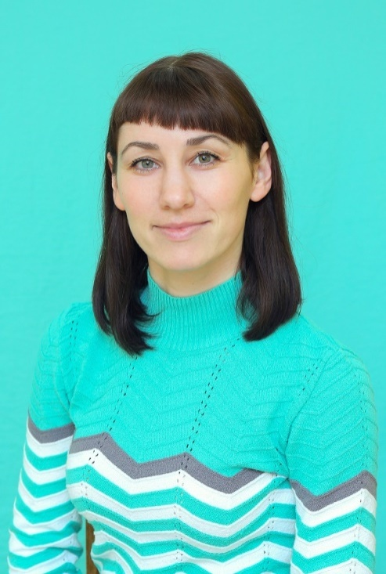  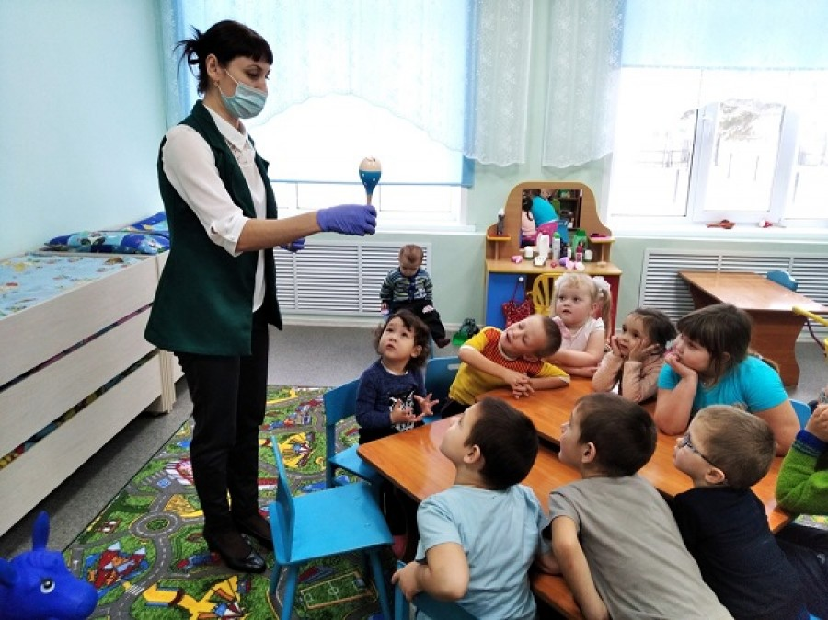  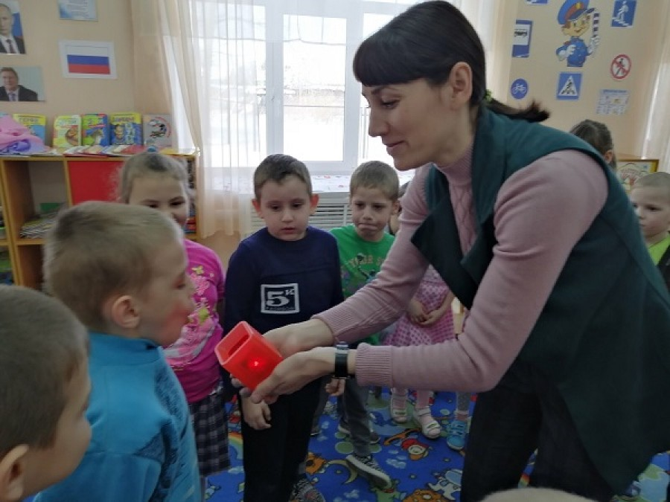

Правильность сведений, представленных в анкете подтверждаю____________________ (Короткова Е.В.)
(подпись) (фамилия, имя, отчество участника)

